**CARD NAME:** #NOME_DO_CARD

**SPRINT:** #Sprint X - Descrição

**FUNCIONALIDADE:**

Resumo da atividade desenvolvida...

**DESCRIÇÃO:**

Descrição geral e detalhada sobre o que, e como, foi desenvolvido...

**MÓDULOS ALTERADOS:**

|  |  |
| --- | --- |
| **MÓDULO** | **BRANCH GIT** |
| aplicacao-web-exemplo | XPTO |
| aplicacao-app-exempo | XPTO2 |
|  |  |

**PROPERTIES:**

|  |  |
| --- | --- |
| **NOME PROPERTIES** | **CHAVE VALOR** |
| application.properties.exemplo | limite.maximo.usuario=3 limite.minimo.usuario=0 |
| log-config.properties.exemplo | configura.log.teste=false configura.log.hml=true configura.log.prod=false |
|  |  |

**BANCO DE DADOS:**

Descrever tudo que foi alterado, adicionado ou removido do banco de dados...

Ex: “Inserindo coluna CLMNAME na tabela TBLNAME do tipo VARCHAR”.

Anexar aqui o script ordenado por execução. ***Não inclua comandos COMMIT no script!***



**TESTES E EVIDÊNCIAS:**

Insira aqui todos os prints evidenciando o funcionamento da atividade desenvolvida para esta entrega.

Este espaço está designado para prints de testes de funcionalidade, ou seja, apenas inclua material relacionado ao que está sendo entregue.

Exemplos: Prints de telas novas ou com novos componentes, respostas de requisições via Postman / SOAPUI / Browser, etc.

Exemplo Postman:

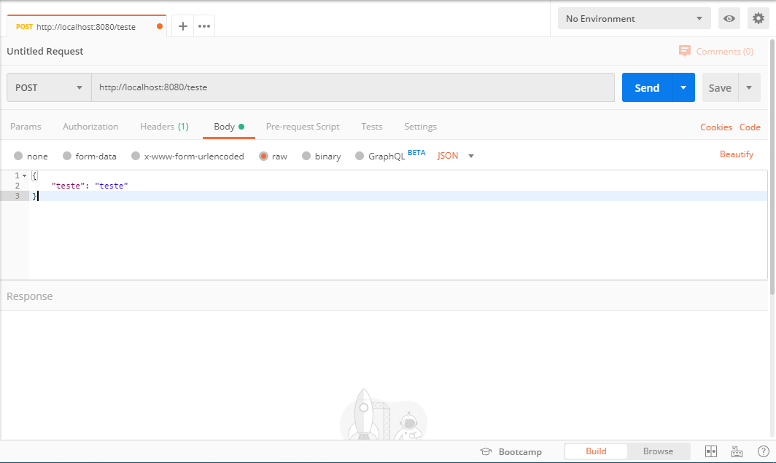

Exemplo tela:

